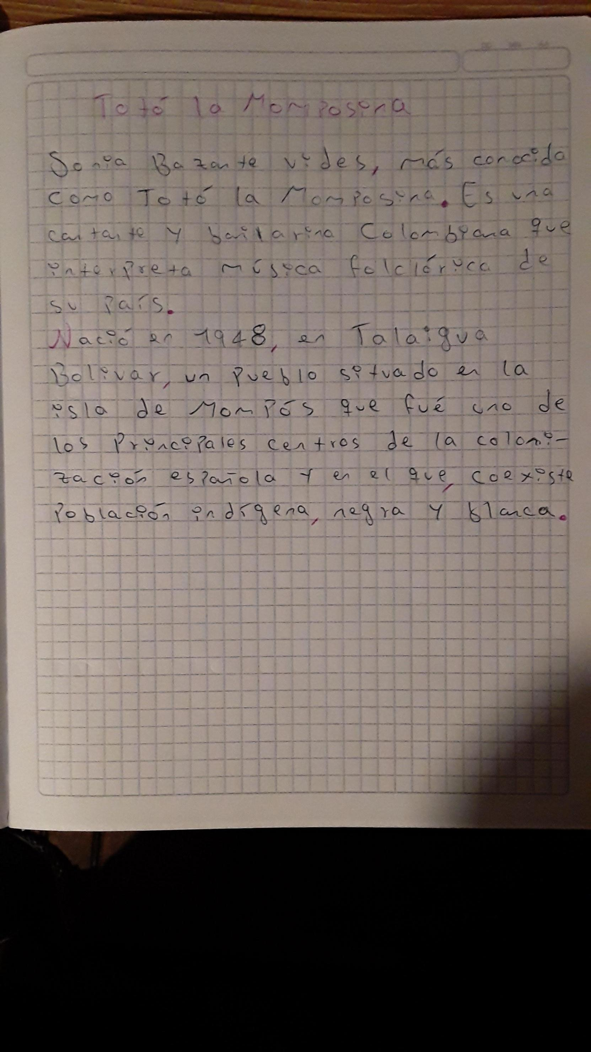

<https://youtu.be/rPCdXJ30UyU>

Video canción yo soy cumbia